Создание архива данных и извлечение данных из архива.
Архив — это файл, содержащий в себе один или несколько других файлов и/или папок, а также метаданные. Архивы используются для объединения множества любых файлов в единый файл-контейнер с целью удобства хранения и переноса информации или просто чтобы сжать данные. Для создания архивов и работы с ними используются программы-архиваторы. В архивах может сохраняться структура папок, присутствовать служебная информация для обнаружения и исправления ошибок, комментарии и другая информация. В зависимости от формата архива, данные в нём могут шифроваться с помощью пароля.
2. Основная часть.
Для архивации используются специальные программы, архиваторы, осуществляющие упаковку и позволяющие уменьшать размер архива, по сравнению с оригиналом, примерно в два и более раз. Архиваторы позволяют защищать созданные ими архивы паролем, сохранять и восстанавливать структуру подкаталогов, записывать большой архивный файл на несколько дисков (многотомный архив). Сжиматься могут как один, так и несколько файлов, которые в сжатом виде помещаются в так называемый архивный файл или архив. Программы большого объема, распространяемые на дискетах, также находятся на них в виде архивов.
Степень сжатия зависит от используемой программы, метода сжатия и типа исходного файла. Наиболее хорошо сжимаются файлы графических образов, текстовые файлы и файлы данных, для которых степень сжатия может достигать 5 – 40%, меньше сжимаются файлы исполняемых программ и загрузочных модулей 60 – 90%. Почти не сжимаются архивные файлы. Программы для архивации отличаются используемыми методами сжатия, что соответственно влияет на степень сжатия.
Для того чтобы воспользоваться информацией, запакованной в архив, необходимо архив раскрыть или распаковать. Это делается либо той же программой-архиватором, либо парной к ней программой-разархиватором.
Разархивация (распаковка) – процесс восстановления файлов из архива в первоначальном виде. При распаковке файлы извлекаются из архива и помещаются на диск или в оперативную память.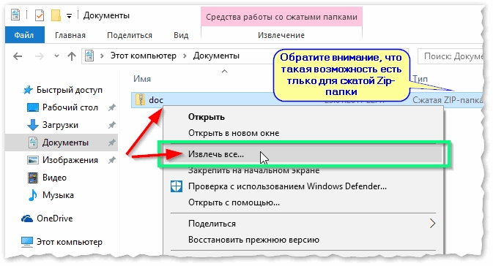
Для извлечения файлов из архива создайте папку Извлеченные внутри папки Изображения. Выделите архив Пейзаж1. Rar(например) , выполните команду Извлечь. В появившемся диалоговом окне Извлечь в поле Распаковать в: выберите папку-приемник – Архивы/Изображения/Извлеченные.
3. Заключение
Развитие архивационных программ идет и в настоящее время и не закончится, пока идет развитие информационной инфраструктуры глобальных сетей Интернет. Мир переходит к электронному документообороту, и архивы понадобятся для лучшего сохранения и защиты этих данных.

